锦州市医疗器械集中采购网

许可证、注册证效期更新
操作手册

中资国际招标有限责任公司锦州分公司
二零一七年四月

欢迎使用
锦州市医疗器械集中采购网
采购平台

关于这本用户手册
该用户手册包含了您在使用锦州市医疗器械集中采购网采购平台时所需了解的信息。手册中所出现的用户名称及相关数据均为系统测试数据，不作为任何正式数据的依据，在本系统正式使用前将予以清除。
为了确保企业操作的正确，请企业用户在登录系统后，不要开启多个本系统IE窗口，以避免造成页面参数转递的错误。
特别提示：请企业不要同时使用多个用户名登录操作。

第一章 企业登录

1.1登录
打开“锦州市医疗器械集中采购网”
（http://jzqx.yxdzzb.com/）
首先在平台首页点击【采购系统】：
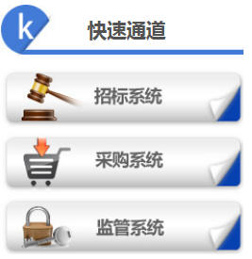
在登录框中输入登录名、密码和验证码，点击【登录】，即可进入【采购系统】，如图所示：

登录后的主界面：
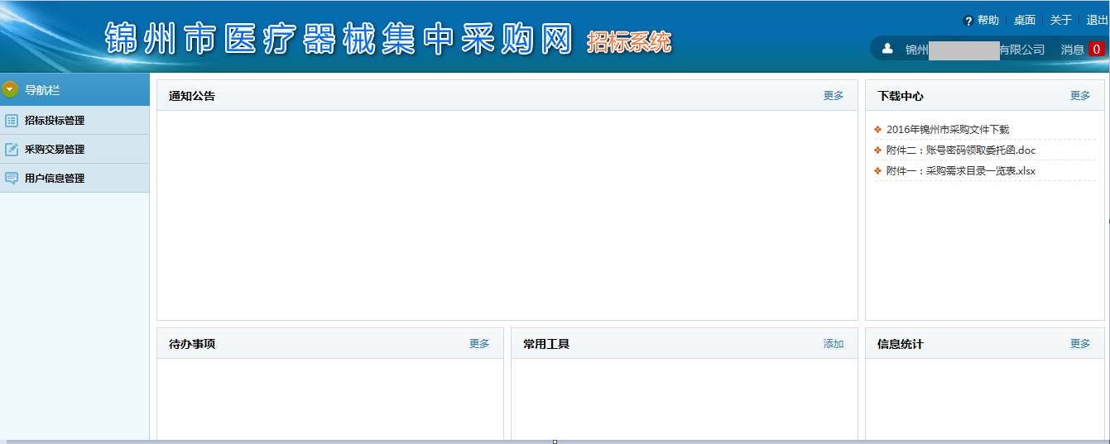

第二章 生产/经营许可证效期更新操作指南

2.1生产许可证效期管理
点击左边菜单栏【采购交易管理】→【生产许可证效期管理】，进入生产企业生产许可证效期管理页面，右侧显示如下图：
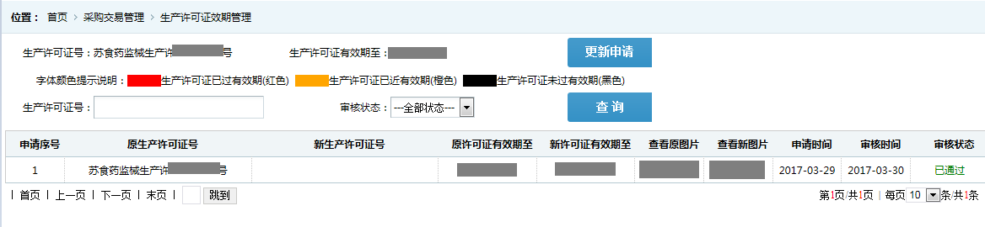
生产企业的生产许可证号和有效期字体为红色或橙色，则说明生产许可证已过有效期或已近有效期，需要重新上传生产许可证，点击按钮，进入生产许可证更新申请页面，如下图所示：
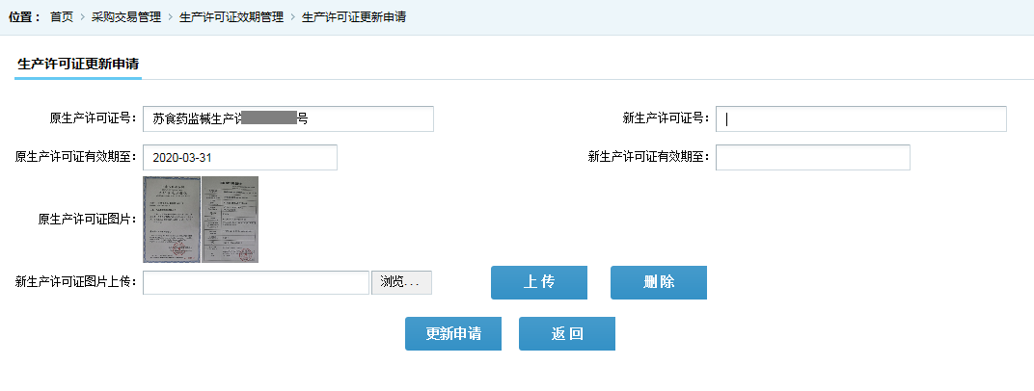
生产企业填写新生产许可证号（如果生产许可证号没变可以不填写）、新生产许可证有效期至、上传新生产许可证图片，点击按钮，提示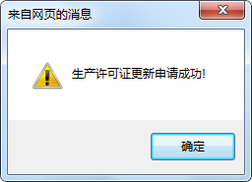，申请成功后等待审核，如果审核不通过，可以重新申请更新，如果审核通过，则更新当前生产许可证。

2.2经营许可证效期管理
点击左边菜单栏【采购交易管理】→【经营许可证效期管理】，进入经营企业经营许可证效期管理页面，右侧显示如下图：
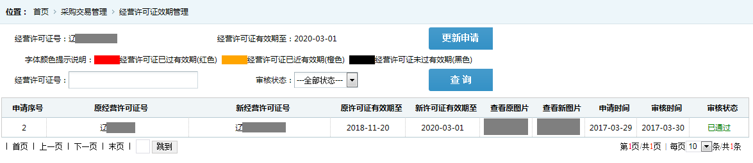
经营企业的经营许可证号和有效期字体为红色或橙色，则说明经营许可证已过有效期或已近有效期，需要重新上传经营许可证，点击按钮，进入经营许可证更新申请页面，如下图所示：
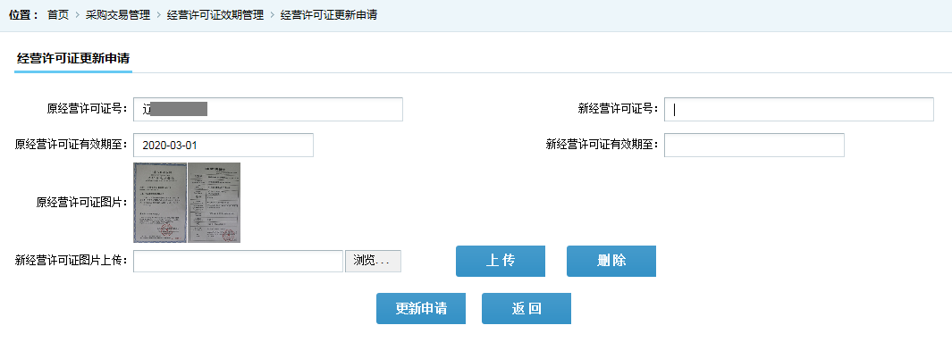
经营企业填写新经营许可证号（如果经营许可证号没变可以不填写）、新经营许可证有效期至、上传新经营许可证图片，点击按钮，提示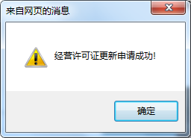，申请成功后等待审核，如果审核不通过，可以重新申请更新，如果审核通过，则更新当前经营许可证。

第三章 产品注册证效期更新操作指南

3.1产品注册证效期管理
点击左边菜单栏【采购交易管理】→【产品注册证效期管理】，进入产品注册证效期管理页面，右侧显示如下图：
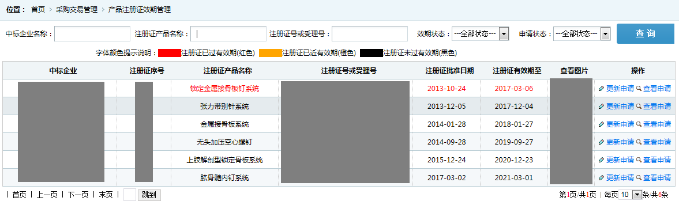
字体颜色为红色或橙色，则说明产品注册证已过有效期或已近有效期，需要重新填写产品注册证信息和上传产品注册证，点击每行后面的，进入产品注册证更新申请页面，如下图所示：
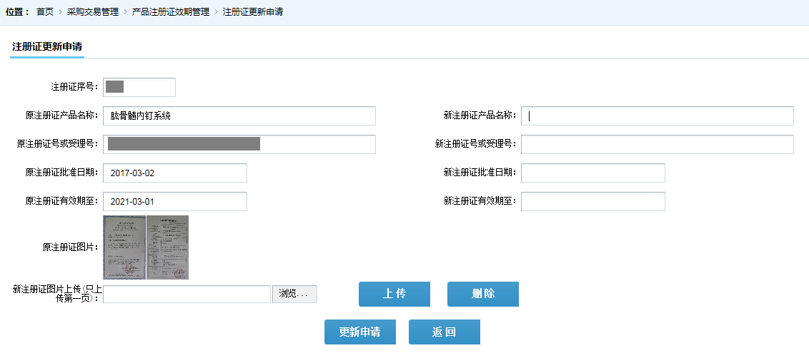
企业填写新注册证产品名称（没变可以不填写）、新注册证号或受理号（没变可以不填写）、新注册证批准日期、新注册证有效期至、上传新产品注册证图片，点击按钮，提示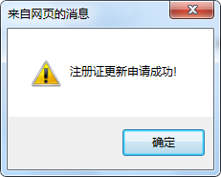，申请成功后等待审核，如果审核不通过，可以重新申请更新，如果审核通过，则更新当前产品注册证信息。
注：此页面如果没有产品显示，则无需更新。

